**AGENDA THEMA –AVONDEN**Labyrint~In Perspectief Eindhoven organiseert in 2017 Thema-avonden.  
Onderstaand zijn de thema’s en/of de data aangegeven.  
Of een Thema -avond doorgaat, is mede afhankelijk van opkomst en belangstelling.   
De ervaring leert dat de opkomst per themabijeenkomst varieert.   
In november staat nu op de agenda een Thema-avond geland met het thema  
“ Bordeline Persoonlijkheidsstoornis”.

**November 2017 Borderline – Persoonlijkheidsstoornis.** Spreker is Mevrouw Saskia de Koning, klinisch psycholoog**.**  Aan de thema –avond werken verder mee de Afdeling Preventie   
 van de GGzE en ervaringsdeskundigen.

***Plaats – Wordt nog bepaald***

***Aanmelden kan nu al:***   
 [LIP.eindhoven@gmail.com](mailto:LIP.eindhoven@gmail.com)  **of via**

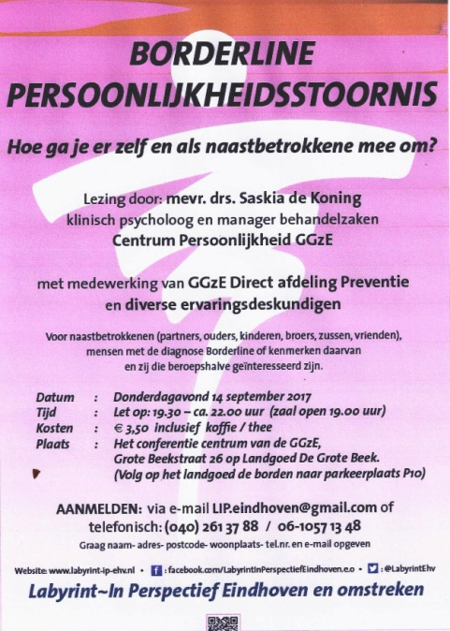 🕿 040 – 261388 / ***D:\Labyrint\mobieltje.jpg*** 06- 10571348

***Wordt nog bepaald en zo snel mogelijk bekend gemaakt***

Zodra de informatie over de thema -avond precies bekend is, informeren wij u via de website of Nieuwsbrief, posters en de media.

Gespreksgroepen

Als je te maken krijgt met psychische ziekte van een naast familielid, heeft dit ook op jouw leven grote invloed. Dit geldt m.n. voor partners, ouders, (thuiswonende) kinderen en broers of zussen.

Niet alleen doet zich de vraag voor wat er in vredesnaam aan de hand is, je wordt ook geconfronteerd met verdriet, gevoelens van schuld, boosheid, schaamte en machteloosheid. Je vraagt je af hoe je met de zieke en met deze veranderde situatie om moet gaan. Je hebt het gevoel er alleen voor te staan, want bij buitenstaanders kan of wil je niet altijd terecht met jouw verhaal.

Wat zou je daar soms graag over willen praten met mensen die weten waar je het over hebt.

Dat kan. Labyrint~In Perspectief organiseert gespreksgroepen voor familieleden en direct betrokkenen. Daar zijn familieleden die elkaar steunen, ervaringen uitwisselen, elkaar tips geven. Ze kunnen aan de ziekte niets doen, maar wel een luisterend oor bieden voor jouw verhaal. Elkaar vragen stellen en samen naar antwoorden zoeken is een manier om verder te komen.

***“In contact komen met mensen die net zo iets als ik hebben meegemaakt, betekende een grote steun voor me. Je gevoelens worden herkend en erkend en dat vond ik heel troostend. Mijn eigen verhaal kwijt kunnen en daar zelfs met anderen om kunnen lachen was een verademing.”***

***“Ik heb behoefte aan grenzen. Waar ga ik wel op in en waar niet? In hoeverre bemoei ik me ermee? Mag ik mijn eigen leven leiden? Daar kwam ik niet uit.”***

Momenteel zijn er twee doorlopende gespreksgroepen, een gemengde groep voor relaties en een groep voor ouders.

Eind 2017 of begin 2018 start er een kortdurende groep (max 10 x) voor mensen die te maken hebben met een naaste met een borderline persoonlijkheidsstoornis.

Voelt u ervoor om aan zo’n groep deel te nemen, dan kunt u informatie krijgen over dag, tijd en plaats bij de contactpersoon voor de gespreksgroepen. Het zal niet in alle gevallen mogelijk zijn om direct mee te doen. Bij de kortdurende groep geldt, dat wanneer deze eenmaal van start is gegaan, er geen nieuwe deelnemers bij kunnen en dat u moet wachten tot er weer een nieuwe groep begint. Bij de doorlopende groep kunt u ook in de loop van het jaar instromen, mits er nog plaats is.

Voor informatie over de verschillende groepen:

contactpersoon gespreksgroepen (Ineke), 🕿 040-2438704

Ook kunt u zich via e-mail aanmelden en wordt er via dat kanaal contact met u opgenomen: e-mail: [LIP.eindhoven@gmail.com](mailto:LIP.eindhoven@gmail.com)

Familievertrouwenspersonen   
in de   
geestelijke gezondheidszorg

**Contact opnemen** Advies- en hulplijn: 🕿 0900 333 2222 [familieindeggz@lsfvp.nl](mailto:familieindeggz@lsfvp.nl)

Landelijk bureau: Maliebaan 87, 3581 CG Utrecht, 🕿 030-271 23 18, [info@lsfvp.nl](mailto:info@lsfvp.nl)

De familievertrouwenspersoon **is er speciaal voor familieleden en naasten van GGZ-cliënten. Naasten zijn mensen in de directe omgeving van de cliënt. Zoals partners, vrienden, buren, mantelzorgers, collega’s of (school)mentoren.**Vind je het lastig om je vragen of klachten rechtstreeks te bespreken met de hulpverleners? Dan kun je terecht bij de Familievertrouwenspersoon ook wel fvp genoemd.  
  
De familievertrouwenspersoon:

* luistert naar uw verhaal en geeft antwoord op uw vragen
* geeft u algemene informatie over de psychiatrische problemen of verslaving
* geeft advies over hoe u kunt omgaan met de cliënt
* ondersteunt u bij het leggen van contact met de instelling
* bemiddelt als u het niet eens bent met de hulpverlener of behandelaar
* ondersteunt u bij het indienen van een klacht
* Download (pdf) onze folder over de familievertrouwenspersoon (zie website LSFV)

**Onafhankelijk**

De familievertrouwenspersoon heeft een onafhankelijke positie en is niet in dienst van de GGzE. Hij is in dienst van de Landelijke Stichting Familievertrouwenspersonen (LSFVP). Hij heeft vrije toegang tot hulpverleners, behandelaars en managers van de instelling.

**Vertrouwelijk**

Wat u de familievertrouwenspersoon vertelt, is en blijft vertrouwelijk. De familievertrouwenspersoon heeft geheimhoudingsplicht.

Kosten: De diensten zijn gratis.  
   
Voor contact m.b.t. GGzE bel

Judith van Nimwegen  
C:\Users\Droog\AppData\Local\Microsoft\Windows\INetCache\IE\6VFID0BW\phone-802177_960_720[1].png 06-46 943881 (op werkdagen van 9.00 tot 15.00 uur)  
Ook kun je haar mailen: **@** j.vannimwegen@lsfvp.nl

Wil je meer weten, ga dan naar de website van de LSFVP : [**LSFVP**](https://www.lsfvp.nl/)

**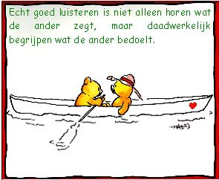**

**Goede diagnostiek.**

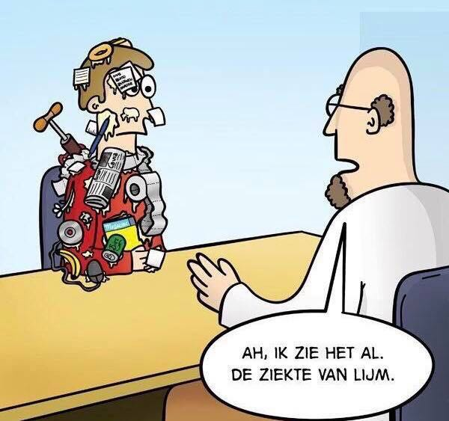

Oproep vrijwilligers.  
  
Labyrint~InPerspectief Eindhoven e.o. is nog op zoek naar belangstellende vrijwilligers.  
De vrijwilligers kunnen een plaats vinden voor administratieve werkzaamheden op kantoor.   
Ook kunnen vrijwilligers zich inzetten voor naasten van cliënten. Zij zijn bij uitstek ervaren en daarmee deskundig in het omgaan met naasten en personen met psychische klachten.



Belangstelling: 🕿 040 – 2613788/89 of **@** [Labyrint-inperspectief@ggze.nl](mailto:Labyrint-inperspectief@ggze.nl)Bovenkant formulier

**Psysalon**

 ****  GGzE De Boei  **De BOEI**

De (Naasten) organisaties Ypsilon, Labyrint~In Perspectief Eindhoven, Trialoog, De Boei (GGzE), BRIZ, hebben onder de naam “Psysalon” samen een nieuwe vorm van voorlichting en ontmoeting georganiseerd in de regio Eindhoven. Psysalon wil mensen die te maken hebben of te maken hebben gehad met psychische klachten samen brengen en inspireren.

Planning Psysalons in de regio Eindhoven  
  
Het geven van voorlichting en het bieden van een ontmoetingsgelegenheid voor Naasten en cliënten in de vorm van een Psysalon is in de regio met belangstelling ontvangen. Reden waarom de betrokken organisaties en gemeenten belangstellend zijn om in hun gemeente een Psysalon op te starten. In voorbereiding zijn Psysalons te Oirschot, Best, Valkenswaard (2017) en Son en Veldhoven (2018). Het voornemen is om najaar 2017 en voorjaar 2018 deze bijeenkomsten in de regio Eindhoven uit te breiden. Beoogd zijn Psysalons te Valkenswaard, Oirschot, Son, Best, Veldhoven

**Psysalon Best**  
In Best wordt een nieuwe, inmiddels al 3e, Psysalon voorbereid. De nieuwe Psysalon te Best vindt plaats op 25 oktober met als thema “KOPP”. “KOPP” staat voor kinderen van ouders met psychische kwetsbaarheid.

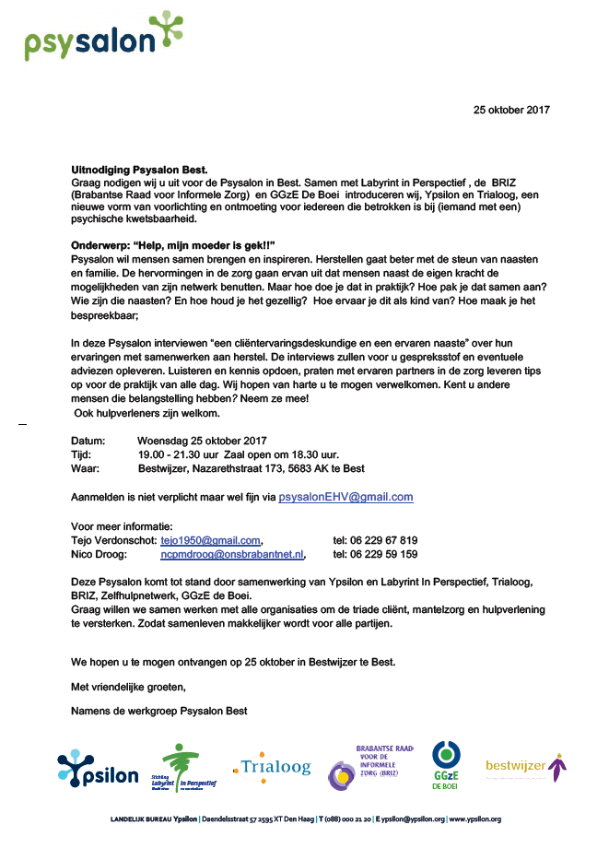

**Labyrint~InPerspectief Eindhoven e.o.**

Geachte heer/mevrouw,

Stichting ‘Labyrint~In Perspectief Eindhoven en Omstreken’ is een organisatie die zich inzet voor familieleden en directbetrokkenen van psychiatrische patiënten. Zij beoogt daarbij de leefsituatie van familieleden en andere directbetrokkenen te bevorderen.  
Donaties van particulieren en bedrijven zijn voor onze Stichting van levensbelang, aangezien de Stichting geen subsidie ontvangt van overheden of instanties.  
Daarmee zijn wij afhankelijk van giften en donaties van naasten, burgers en bedrijven uit de regio. U dus.  
Uw bijdrage in de vorm van een donatie worden erg op prijs gesteld en zijn van harte welkom. U kunt uw bijdrage overmaken op IBAN Nr.: NL 26 RABO 015.139.1270.  
   
Voor uw bijdragen en ondersteuning danken we u van harte.

***Stichting Labyrint~In Perspectief Eindhoven e.o.,*** *Dr.Poletlaan 37,  5626 ND Eindhoven*

*Kamer: 1114, Postbus 909 (Postvak DP 3920), 5600 AX Eindhoven*

*🕿 040-2613788 en 040-2613789*

*E-mail:* [*labyrint-inperspectief@ggze.nl*](mailto:labyrint-inperspectief@ggze.nl) *Website:* [*www.labyrint-ip-ehv.nl*](http://www.labyrint-ip-ehv.nl/)